Clubblad nr. 14, 1 oktober 2024.

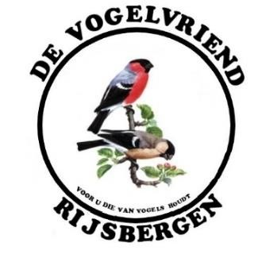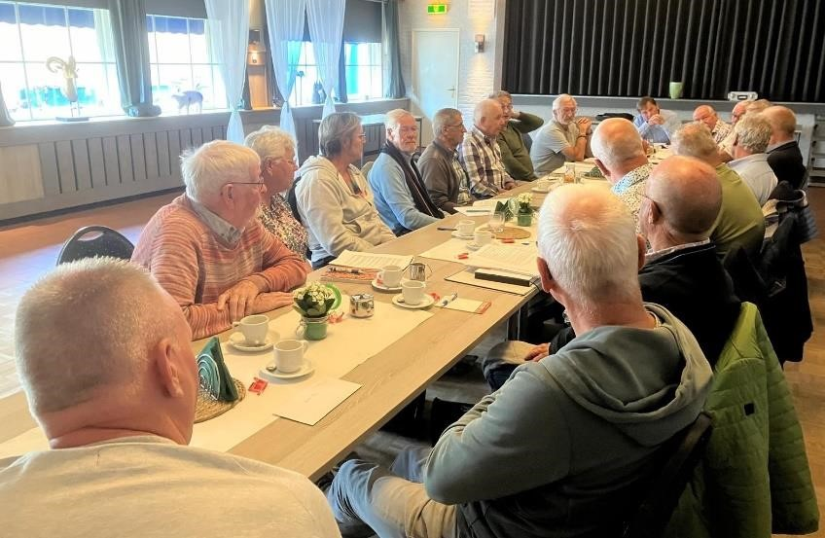

**Jaargang nummer 4,nummer 14, 4e kwartaal 2024.**

Colofon.

Clubblad “De Vogelvriend” van De Eerste Rijsbergse Vogelvereniging De Vogelvriend verschijnt 1x per

kwartaal in digitale vorm.

Aantal leden De Vogelvriend: 69.

Bestuur:

Rene Roks (voorzitter, 06028783980),

Huub Vervest (secretaris, 06 24525633),

Peter Arts (penningmeester, 06 50291217),

Johan van Nispen (ringencomm., 06 51635755),

Ben Mureau (materiaalman, 06 55957593).

Contributie: Euro 40,- per jaar.

Kamer van Koophandel: nummer 20115724.

Rabobank: Rekeningnr. NL97RABO0145391221

Clubbijeenkomsten: Café Marktzicht/De

Harmoniezaal, ingang Lagestraat 1, Rijsbergen.

Redactie: Rene Roks, Huub Vervest.

Redactieadres: renejokeroks@outlook.com ;

huub@vervest.net

Website: [www.de-vogelvriend-rijsbergen.nl](http://www.de-vogelvriend-rijsbergen.nl/)

Foto voorpagina: De tt-commissie kwam op zondag 15 september bijeen om het werk voor de naderende tt te bespreken. Foto Nelleke Lochten.

Voorwoord.

Nog een week of zes en we zitten midden in onze tentoonstelling. Een TT is voor elke vogelclub het belangrijkste evenement van het jaar. Zo ook bij ons. De plannen zijn weer groots en er zijn nu al veel mensen hard bezig om die plannen in het weekend van 8, 9 en 10 november te realiseren. Jullie hoeven dan alleen maar te komen kijken en er van te genieten. Er speelt nog wat anders dan de TT want er gaan in januari een paar gaten in het bestuur vallen die opgevuld moeten worden. Er staat hierover een artikel in dit blad. Dit is een serieuze zaak, geachte leden, en die vraagt om een gedegen oplossing. Huub en ik kunnen dan wel gaan stoppen maar we zijn allebei erg begaan met de club. We willen niets liever dan dat het bestuur weer compleet wordt. En dat moet en zal gaan lukken.

Verder staat er een leuk artikel in over de, soms hilarische, avonturen uit het leven van een bekende keurmeester en een interview met een vogelliefhebber die er geen doekjes om windt en gewoon zegt waar het op staat. En “Ik geef het stokje door aan”, komt deze keer

helemaal uit Etten.

Safe the date: 8, 9 en 10 november tentoonstelling.

René Roks, voorzitter.

Mededelingen. De redactie.

--- Dinsdag 15 oktober ledenvergadering in de

Harmoniezaal, aanvang 20.00 uur.

--- Woensdag 16 oktober, woensdag 27 november en donderdag 19 december bingo, Harmoniezaal,

Rijsbergen. Aanvang 19.30 uur. Zaal open 18.30 uur. --- De dagtrip naar het natuureiland Tiengemeten is op woensdag 4 september niet doorgegaan. Er waren genoeg aanmeldingen maar teveel deelnemers moesten zich op het laatste moment wegens ziekte afmelden.

De excursie is nu verschoven naar het voorjaar 2025.

Bestuur krijgt nieuw gezicht.

Door René Roks

Er zitten in januari een paar belangrijke bestuurswisselingen aan te komen. Ten eerste stelt onze secretaris, Huub Vervest, zich in januari niet meer herkiesbaar. “Het is tijd om er mee te stoppen”, zei onze alom gewaardeerde secretaris. Ik zeg niets teveel dat dit voor de club een grote aderlating is. Denk alleen maar aan zijn contacten met de NBvV en met het keurmeestersgilde. “Maar dat is niets om je zorgen over te maken”, aldus Huub, “dat gaat online zo eenvoudig tegenwoordig, veel en veel makkelijker dan vroeger”! Hij kijkt trouwens nog een tijdje over de schouder van zijn opvolger mee. Toch zeker de eerste maanden na zijn afscheid zal hij de nieuwe secretaris de belangrijkste kneepjes van het secretariaat bijbrengen. De club is heel dankbaar voor al het werk wat hij één decennia lang gedaan heeft. Zijn bijdrage stopte niet bij het alleen maar secretaris zijn, Huub ging veel verder dan dat. Achter de schermen was hij ’s avonds uren bezig voor de Vogelvriend. Lezingen voorbereiden voor op de vergadering of PowerPoints maken over een bepaalde vogel. Hij had altijd wel wat te doen. Het clubblad, hij blijft trouwens wel in de redactie zitten, moest ook vol en de vogelquiz vroeg ook zijn aandacht. En nog duizend en één dingen die door zijn vingers gingen. We kunnen je voor al het gedane werk niet genoeg bedanken, Huub. Maar de vrijgekomen plaats wordt meteen weer

ingevuld want Harry Kil komt in het bestuur zitten. Eindelijk, zou ik willen zeggen, stapt hij er in. We hebben lang op hem moeten wachten. Dat gaat op de dag van vandaag trouwens niet meer van een leien dakje, bestuursleden vinden. Kandidaten komen niet meer zomaar aanwaaien, dat is helaas niet meer vanzelfsprekend.

De tijden zijn wezenlijk veranderd en heel veel verenigingen, ook anderen dan vogelverenigingen, krijgen steeds meer moeite om de bestuurstafel vol te krijgen.

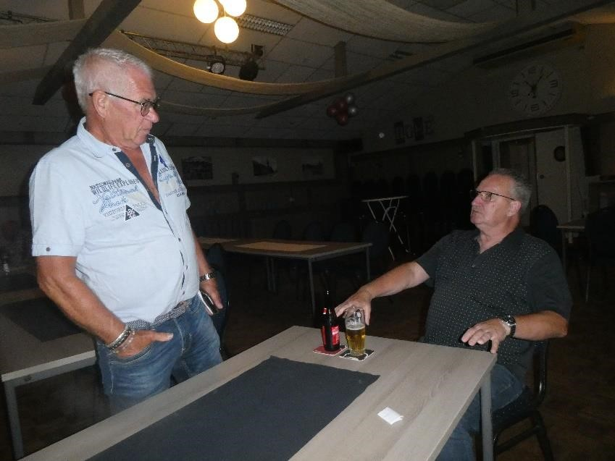

Foto: Harry Kil in crisisoverleg met Johan van Nispen.

De club is daarom erg geholpen met Harry Kil, een zeer bekwaam iemand op de juiste plaats, en ofschoon het nog een paar maanden duurt voordat hij aan de slag gaat, wensen wij hem nu al veel succes in het bestuur toe.

Maar hiermee is een dreigende bestuurscrisis nog niet helemaal afgewend want ook ik leg in januari mijn voorzittersfunctie neer. Ik ben weliswaar nog niet aftredend maar maak van de mogelijkheid gebruik om tussentijds af te treden.

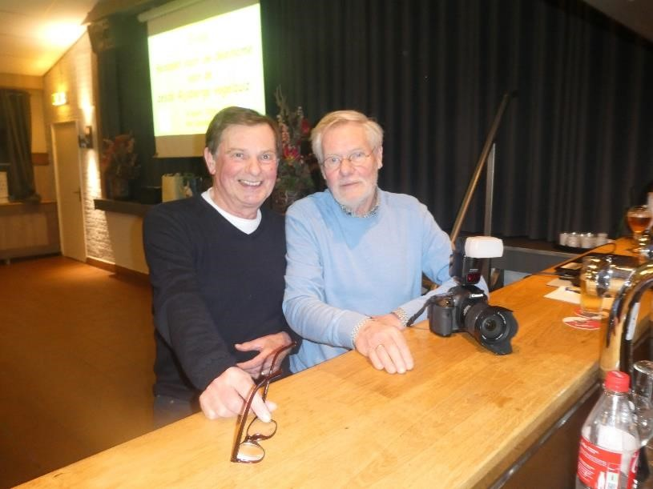

Foto: Ze stappen in januari allebei uit het bestuur.

Acht jaar heb ik me met veel enthousiasme ingezet voor De Vogelvriend. We hebben samen veel bereikt, mooie dingen in het leven geroepen, successen geboekt, maar ik merk al een tijdje dat de animo tanende is. De motivatie is minder geworden en ik ga dingen die ik altijd meteen afwerkte voor me uitschuiven. Ja, ik zie zelfs op tegen sommige dingen. Ik heb het elke dag met enorm veel plezier gedaan. Het was een zeer intensieve maar fijne periode maar nu kan ik het niet meer met de juiste instelling opbrengen. De accu is leeg, om maar eens een cliché te gebruiken.

Ik wil graag wat hand-en-spandiensten blijven verrichten, tenminste, als daar straks behoefte aan is. Voor het clubblad, bijvoorbeeld. En de vogelquiz blijft, wat mij betreft. Toch zeker nog in 2025.

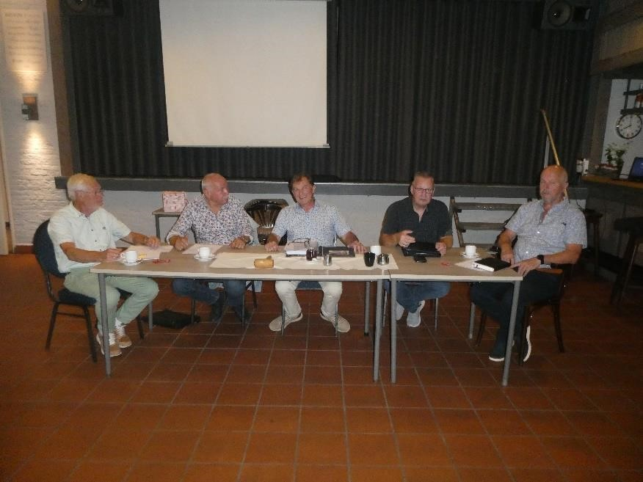

Foto: Nu vormen deze vijf nog het bestuur.

We zoeken dus naar een nieuwe frontman/frontvrouw. Iemand die de club bij de hand neemt maar zeker niet een kopie van mij hoeft te zijn of van mijn gerenommeerde voorganger Peter Arts. Iemand die het voorzitterschap naar eigen inzicht invult. En je staat er niet alleen voor, zeker niet, want als voorzitter heb je een hardwerkend en deskundig bestuur naast je zitten en veel leden om je heen

staan die altijd een handje toe steken als dat nodig is. En dan valt het werk allemaal reuze mee voor dat

voorzitterschap.

Wie het ook gaat worden, hoe het bestuur er straks ook uit komt te zien, het komt allemaal in orde. Zo is het altijd al gegaan en zo zal het ook deze keer weer op zijn (of haar) pootjes terecht komen.

René Roks.

Enkele jaren keurmeester geweest, enkele

ervaringen. Door Huub Vervest.

Ik ben in januari 1971 benoemd tot keurmeester bij de NBvV. Natuurlijk omdat ik daar wel interesse in had maar het had ook andere redenen.

In 1967 ging ik werken bij de Koninklijke P. Sluis Pluimvee, vee- en vogelvoederfabriek in Weesp. Mijn beroep was daar volgens mijn aanstellingsbrief “vogeldeskundige”. Dat hield in de praktijk in dat ik duizenden brieven met vragen over vogels moest beantwoorden en schilder Rein Stuurman moest aansturen bij het maken van honderden waterverftekeningen voor ansichtkaarten met vogelafbeeldingen.

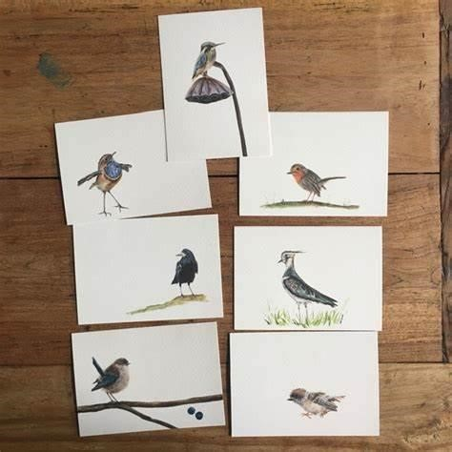

Foto: Hier zit de hand van Huub in.

Maar ook het begeleiden van voederproeven in het eigen vogelkweekstation behoorde tot mijn taken. En advies geven bij zaadsamenstellingen en bij het inkopen van grondstoffen. Ook lezingen geven aan vogelverenigingen door heel Nederland was een onderdeel van mijn gevarieerd werk daar.

P. Sluis werd in mijn tijd geleid door de heren

Herman, Klaas en Jacob. Alle drie met de achternaam Sluis en dat moest iedereen weten. ‘Meneer Herman’, zo wilde Herman Sluis aangesproken worden, riep me op een dag bij hem op kantoor.

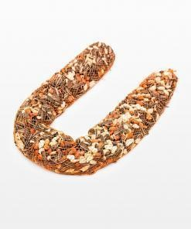

Tuinvogelvoer, 1 kg. mix slinger, € 2,99.

Ik moest vogelkeurmeester worden want dat waren mijn twee collega’s ook. Hij had er echter zelf geen idee van wat dat inhield.

Ik woonde in die tijd door de week in Weesp en in de weekenden thuis in Eindhoven. Ene meneer Boutens gaf daar een keurmeestercursus voor tropische vogels en parkieten en ik kon er mooi op inhaken. We zaten met een man of vier in die opleiding. Eén daarvan, en die was al een jaartje verder, was Herman van Kruysdijk. Later schafte Herman een witte pet aan en was daarmee overal herkenbaar. In de Riviërahal in Rotterdam behaalde ik mijn keurmeester diploma voor tropische vogels, parkieten, kwartels, duiven en bastaarden.

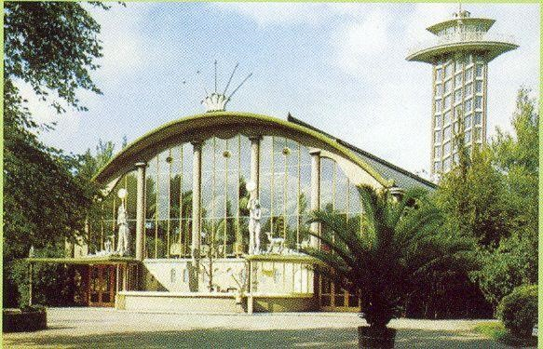

Foto: Riviërahal, rijksmonument, Diergaarde Blijdorp, Rotterdam.

Ik werd na het slagen apart geroepen door bondsvoorzitter Jan van Liempd uit Breda. Ik mocht niet laten blijken dat mijn werkgever P. Sluis was en dat ik te maken had met vogelvoeders. Zo ja dan volgde direct schorsing.

Jan van Liempd werkte bij Witte Molen, de enige andere vogelvoederfabrikant van naam in die tijd. De relatie tussen P. Sluis (later ook Felix-Bonzo-Ralston Purina) en de Nederlandse Bond is nooit goed geweest. Nieuwe advertenties werden maanden later pas geplaatst. Sponsorvoorstellen (geld) werden niet geaccepteerd. In 1976 ben ik gestopt met het keuren van vogels, dit vanwege verandering van werkgever en gebrek aan voldoende vrije dagen. Er was nog een andere reden om te stoppen maar als ik dat uit ga leggen, staat dit clubblad direct vol.

# Opnieuw begonnen

Toen ik 55 jaar oud was en mijn werkgever van toen mij overbodig vond kreeg ik zeeën van tijd. Ik moest opnieuw een opleiding tot tropenkeurmeester volgen. Gelukkig geen parkieten meer erbij want daar heb ik niet zo veel mee.

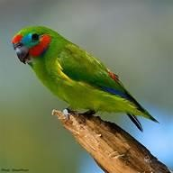

Foto: parkieten keuren is een heel andere tak van sport. Dit is een mooie vijgparkiet.

De draad dus maar weer opgepakt. Twee jaar lang iedere maand op zaterdag op en neer naar Soest en per jaar minimaal 5 zogenaamde ‘bijzit dagen’ bij een ervaren keurmeester. Uiteraard alles voor eigen rekening. En als je dan éénmaal keurmeester bent, zijn er per jaar nog 3 à 4 studie zaterdagen in Soest of in Apeldoorn die je moet bijwonen. Dat examen werd in Zwolle afgenomen en omdat je vanaf 8 uur ’s morgens opgeroepen kon worden, moest je er voor de vrijdagnacht ook nog een hotelovernachting bij boeken. Ik hoorde wel eens ‘n opmerking dat een keurmeester ‘dik’ betaald wordt voor een dag vogels keuren. Nou, je moet veel ‘dik betaalde’ keuringen verrichten om de opleidingskosten terug te verdienen. Voor een specialisatie cursus slaagde ik pas de tweede keer. Maar het bleef hobby.

# COM keurmeester

Nadat je een paar jaar keurmeester bij de NBvV bent geweest mag je examen doen voor COM keurmeester. Dan mag je internationaal, op uitnodiging, keuren. Ik weet nog dat ik ’s morgens net na 5 uur naar Roeselare in België reed want ik moest me om acht uur melden bij het COM bestuur op de Gouden Ring Show. Er was daar geen kop koffie te koop! Ook geen broodje of een kop soep ‘s middags. Zelfs in heel de omgeving van de hal niet! Even Roeselare in was er

niet bij want je wist niet wanneer je opgeroepen werd om een 25-tal (Europese) vogels te keuren. Het wachten op je beurt kostte uren. De Italiaan die de keurbrieven moest beoordelen nam daar alle tijd voor en ging lunchen in het restaurant voor de medewerkers. Gelukkig was er iemand bij die naar het Nederlands kon vertalen wat meneer Gino Cortese tegen mij zei. Zijn uitgestoken Italiaanse hand na de keuring was duidelijk: Tu sei successo. ( U bent geslaagd).

# Keuringen

In de twintig jaren keurmeesterschap heb ik heel wat keuringen her en der in Nederland verricht, meestal in goede samenwerking met collega keurmeesters. Uiteraard waren er af en toe ook verschillen in inzicht en beoordeling van vogels. Ik heb altijd geprobeerd dat nooit aan de voordragers te laten merken. Van die verwachte buitenlandse keuringen kwam niet veel terecht. Je moet bij de internationale organisatie COM goede relaties hebben om ergens voor uitgenodigd te worden. In Nederland heb ik twee wereldtentoonstellingen gekeurd. De eerste keer in Rosmalen, de tweede keer in Zwolle.

In Rosmalen had de organisatie een aantal houten vakantiehuisjes voor de keurmeesters gereserveerd. De twee slaapkamers in dat huisje waren al bezet door twee collega-keurmeesters. Voor mij stond er nog een kinderbedje. ’s Avonds na het eten en na een wijntje of wat en je merkt niet dat het bedje eigenlijk een halve meter te kort is.

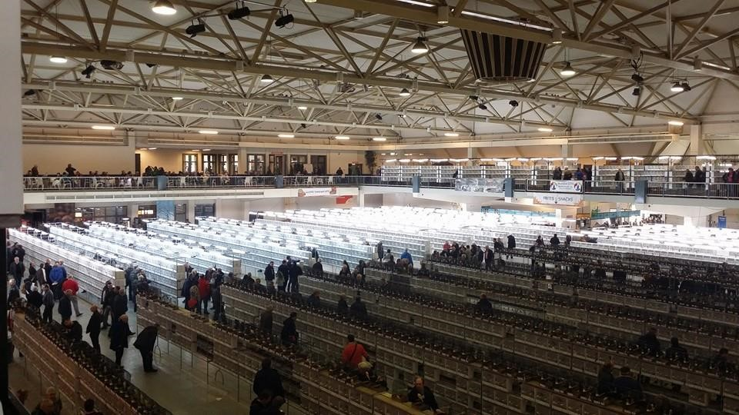

Foto: COM wereldtentoonstelling, Rosmalen, januari 2015.

# Rosmalen

De Italiaan Gino Cortese die mij ooit in Roeselare had laten slagen, had de leiding over de keurmeesters voor de Europese vogels. Om acht uur maandagmorgen op de eerste keurdag moest ik me bij hem melden. Hij sprak nog steeds alleen Italiaans. Hij zou de enveloppen met de te keuren vogels uitdelen en de prijswinnende vogels mee beoordelen. In optocht liepen we achter hem aan naar onze keurtafels. Om tien uur nog geen lijsten met de te keuren vogels te zien! Mijn 2 jaren cursus Italiaans kwamen van pas: ‘Voglio iniziare signore Cortese’ (‘*Ik wil beginnen meneer Cortese’)*. Er werd hardop gelachen en ik begreep dat hij de organisatie de schuld gaf omdat ze niet klaar waren met alle keurlijsten voor de vele tientallen keurmeesters. Ik herinner me dat ik die dag o.a. de Europese kruisbekken (en diverse ondersoorten) moest keuren.

Van een stam bracht de voordrager slechts één vogel. Vermoedelijk door de buitenlandse convoyeur op de verkeerde plaats in de stelling gezet. De andere drie kruisbekken – de rest van de stam – kon de voordrager zijn collega nergens vinden. Na overleg met Gino Cortese moest ik besluiten de stam ‘absent’ te melden en goud, zilver en brons toe te kennen aan de wel gekeurde vogels.

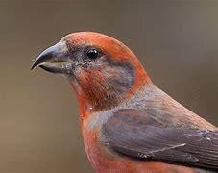

Foto: kruisbek.

De volgende morgen komt de voordrager lachend naar de keurtafel en zet een stam kruisbekken op tafel. De vogels die hij de vorige dag niet allemaal kon vinden. Weer met handen en voeten overleggen met COM leider Gino Cortese. Een voorstel om te herkeuren, een herbeoordeling, was ‘impossibile’. Later stond er ‘NG’ op de sticker die op de kooien geplakt werd: Niet Gekeurd. Als ik de voordrager van toen nu ergens tegen kom: ‘Weet je nog van die zoekgeraakte maar toch weer gevonden kruisbekken’? ‘Ja, dat weet ik nog

Geert.’

# Zwolle

In Zwolle liep de keuring voor mij gemakkelijk, ware het niet dat het opstarten van het computersysteem uren in beslag nam. Daar moesten we keuren op een tablet. De voorzitter van COM was de Portugees Ramoa en hij had een ploegje Portugese ict’ers meegenomen om alle tientallen keurmeesters met een tablet te laten keuren. Slim. Babylonische spraakverwarring totdat een in allerijl opgeroepen Nederlandse computer- en netwerkspecialist het overnam en ons op gang hielp.

# Roeselare

Ik heb enkele keren gekeurd op de ‘Gouden Ring Show’ in Roeselare, België. Er wordt bij de aanvraag en oproep altijd uitdrukkelijk gevraagd te carpoolen. Logisch. Ik heb enkele keren vogels mee naar Roeselare genomen en afspraken gemaakt om daar te ruilen. Ik ben er naar toegereden na eerst een collega in Prinsenbeek opgehaald te hebben en vervolgens nog twee collega’s in Hoogerheide en Putte. Half zes in Prinsenbeek, rond zes uur in Hoogerheide en dan door naar Putte en via drukke provinciale Belgische wegen naar Roeselare. Rond acht uur in de hal in Roeselare waar nu wel heerlijke broodjes klaar stonden.

Gelukkig.

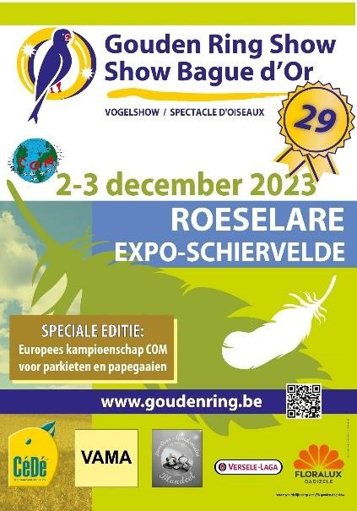

Foto vorige pagina: Dit jaar is de Gouden Ring Show op 7 en 8 december. 6000 vogels èn verkoopklasse.

Tussen de middag verscheen daar de traiteur om ons een lekkere warme maaltijd voor te schotelen. Rond vijf uur werden we opgeroepen om de keurvergoeding op te halen: € 20,- . Pas ‘s avonds om negen uur stond ik weer thuis want onderweg naar huis was gaan sneeuwen. Reken maar uit wat je als keurmeester ‘verdient’ als je de eervolle uitnodiging krijgt om op een COM tentoonstelling in het verre België te keuren. Gelukkig kent de COM wel een kilometervergoeding.

# Malta

Ik had al enkele jaren een keuraanvraag voor Europese vogels gekregen voor Malta. Helaas moest ik die een paar keer afzeggen vanwege al aangenomen keuringen in Nederland. Uiteindelijk paste de aangevraagde datum en de organisatie stuurde keurig vliegtickets (goedkope Ryanair via Eindhoven) en een hotelreservering. Prima verzorgd. Vòòr mij in de rij stond een Tilburgse kanariekeurmeester met een tas met golfuitrusting. Op het vliegveld op Malta waren we elkaar uit het oog verloren. ’s Avonds in het hotel, het zat propvol met Engelse vakantiegangers, kwamen we elkaar weer tegen. Hij, zijn vrouw en dochter hadden een paar dagen langer geboekt om te gaan golven. De Maltese organisatie had in het restaurant een tafel voor de keurmeesters gereserveerd. Mijn Italiaanse collega kwam maar niet opdagen. ’s Morgens bij het ontbijt ging hij zitten op de plaats waar zijn naamkaartje stond: Paolo Gregorutti. Zijn paspoort was hij op de heenreis verloren en hij was daardoor ernstig vertraagd. In het taxibusje dat ons naar de tentoonstellingszaal bracht moest ik hem er op wijzen dat enkele bankkaarten op het punt stonden uit zijn broekzak te vallen. Uiteindelijk wel een hele vriendelijke man en eigenaar van Ornitalia

(vogelvoeders). In Malta kregen hij en ik twee dagen lang wel 300 Maltese groenlingen te keuren. Allemaal enorme forse groenlingen, dik in de veren en met heel weinig kleur. Het waren meer postuurvogels. We moesten ze in verschillende klassen keuren:

eerstejaars mannen en eerstejaars poppen, overjarige poppen en overjarige mannen, aangekochte mannen en aangekochte poppen. Er kwam geen eind aan de voorgedragen groenlingen. Gelukkig konden we buiten op een soort schoolpleintje keuren.

In Malta zelf stonden overal kerstversieringen en de buitentemperatuur was meer dan 20 graden C.

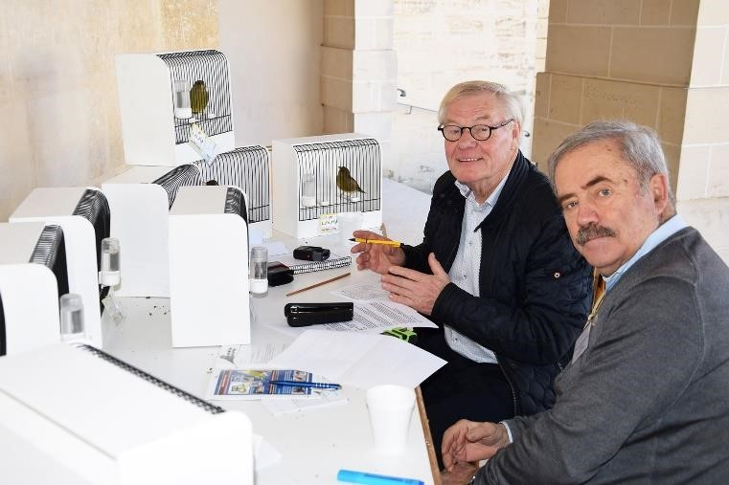

Foto: Huub en zijn collega Paolo tussen de Maltese groenlingen.

Iedere middag kwam de leider, die goed Engels sprak, aan iedereen vragen of er moslims onder ons zaten. Dan begon hij binnen te koken, te bakken en te braden. Midden tussen de tentoonstellingsvogels en de kooklucht was in het gehele gebouw en op het plein te ruiken. Ik denk dat we gebakken vleermuizen in een deegjasje gegeten hebben. Gelukkig met heel veel kruiden.

Wat op de tweede dag op tafel kwam zag er ongeveer gelijk uit maar rook in ieder geval wel hetzelfde.

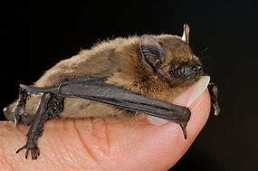

Foto: vleermuisje op vinger.

O ja, het keuren op Malta was een erebaantje, je kreeg er geen keurvergoeding. Ja, bruin water met drab onder in de beker was koffie. Dat werd er wel bij gezegd. ’s Avonds in het hotel een Engels buffet. Met zwart gebakken vlees en witte bonen in tomatensaus. Het Engels ontbijt was voor mij perfect. Gebakken aardappelen heb ik ’s morgens niet genomen. ’s Avonds gingen we met alle keurmeesters naar het Engels bal in de kelder van het hotel. Wat een stijve bedoening! Engelse gewoontes uit de vorige eeuw.

Huub Vervest.

Even voorstellen. Door Bert Jochems.

Ik ben Bert Jochems en ben 44 jaar getrouwd met Marian Goossens. We hebben een zoon en een dochter, een schoondochter, een schoonzoon en 4 kleinkinderen. In het voorjaar gaan we altijd met de hele club een weekendje weg waar ze altijd allemaal erg naar uitkijken.

Na de LTS heb ik eerst 6 jaar bij een trappenfabriek in EttenLeur gewerkt en daarna 42 jaar als timmerman bij BVR in de bouw.

Ik ben nu ruim 2,5 jaar thuis, wat me uitstekend bevalt. Ik heb in 2021 gebruik kunnen maken van de zwaarwerk-regeling en sinds juli 2023 ben ik officieel met pensioen.

Ik ben met de TT in 2011 lid geworden van de Vogelvriend. Daar heb ik nooit spijt van gehad. Het is een gezellige

vereniging en je leert veel van elkaar.

Mijn hobby`s zijn de vogels, fietsen, wandelen en wat klussen

in de tuin en in het huis.

In mijn jeugd had ik thuis al grasparkieten en ik kweek deze nog steeds. Ik vind het een mooie vogel met heel veel verschillende kleurslagen. Ze zijn altijd gezellig aan het kwetteren. Dit seizoen heb ik 40 jongen gekweekt. De rode kanaries was dit jaar niet zo’n succes. Door een schimmelbacterie zijn er veel jongen dood gegaan. Na een goede kuur verbeterde het zich en zijn er nog 20 op stok gekomen waarvan er zeker een paar mooie mee naar de TT kunnen. Met de diamantvinken ging het beter. Ik heb er dit seizoen 11 gekweekt.

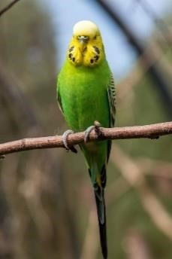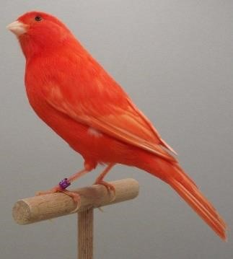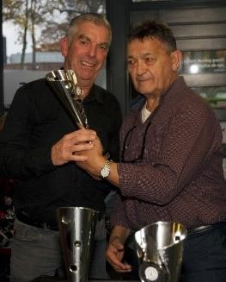

Foto: Het komt niet vaak voor dat één en dezelfde kweker zowel grasparkieten als rode kanaries kweekt. Bert doet het wel en dat gaat hem ook nog eens goed af want regelmatig pakt hij een prijs. Hier, in 2018, krijgt hij de beker overhandigd van Peter Daemen.

Sinds vorig jaar heb ik een koppel putters. Deze zijn laat begonnen met broeden maar ik heb nu toch nog 3 jongen uitvliegen. In november tijdens de TT zullen we weer weten wat voor vogels we hebben gekweekt. Ik kijk erna uit. Dat wordt vast weer een mooi weekend.

Ik geef het stokje door aan Eric Machielsen.

Succes Eric.

Bert Jochems.

Peter Hermes, die maak je niets meer

wijs. Door René Roks.

Als het over vogels gaat dan kan ik in de verste verte niet tippen aan Peter Hermes. Daarom was dit voor mij een moeilijk interview, ik kon hem gewoon niet bijhouden. Maar daar was ik van tevoren al bang voor. Hij, Peter dus en 55 jaar lid van de NBvV, staat nog aan de aanrecht om koffie te zetten of hij brandt al los. “Als jullie over vererving nou eens simpel beginnen, bij de basis, en dat eerst eens proberen te begrijpen, pas dan kunnen jullie een stapje dieper die moeilijke materie induiken”! “Drie elementaire begrippen”, roept hij met volle overtuiging vanuit de keuken: “geslachtsgebonden, recessief en dominant”. “Alles wat daar onder hangt, en dat is veel, begint hiermee”. Ik sta gelijk met 1-0 achter en voel dat het op deze maandagmorgen in september in EttenLeur weleens een monsterscore kan worden. Peter is nu al niet meer te houden. Neem een putter wildkleur en een bonte putter, zegt hij, man of pop maakt niet uit. Bont is dominant over de wildkleur en er komen zowel jonge bonte als jonge wildkleuren uit dit koppel.

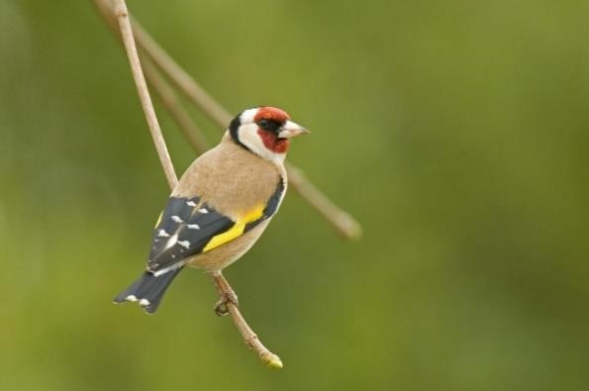 Foto: Putter, wildkleur.

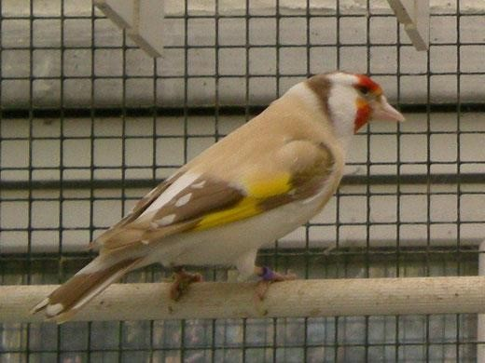

Foto: kleurmutant putter.

Of neem een putter bruine pop en een wildkleur man. Daar komen alleen maar wildkleuren uit, zowel mannen als poppen, en alleen de mannen zijn dan split voor bruin. Maar dat zie je niet aan de buitenkant. De poppen uit dit koppel vererven alleen maar de wildkleur. Of draai het om: Bruine man putter tegen wildkleur pop. Er komen jonge bruine poppen uit en wildkleur mannen. En alleen de mannen zijn split voor bruin (maar dat zie je nog steeds niet aan de buitenkant) en de bruine poppen zijn alleen bruin verervend. “Hoe moeilijk kan het zijn”, zegt Peter. Ik zit amper tien minuten binnen maar voel me al heel klein.

Hij is trouwens bijna helemaal hersteld van een zware val in huis in april. Hij kan zich er niets meer van herinneren. Maar hij vreesde voor een dwarslaesie. Als je op 75-jarige leeftijd drie nekwervels en een onderrugwervel breekt, is die angst wel gegrond. Maar na een hele zware rugoperatie (die nek geneest wel, zeiden de doktoren!!!) en veel therapie krabbelde hij wonder boven wonder weer overeind. De kweek kwam door die val wel in het gedrang maar zo gauw hij weer naar zijn volière achter in hun diepe tuin kon strompelen, kon het spel weer beginnen. Later dan gebruikelijk maar de resultaten hebben er niet onder geleden. Het is met ruim veertig jonge vogels zelfs een prima kweekseizoen geworden. Peter kweekt met vier soorten vogels: kleine putters, major putters, Europese kanaries en Europese goudvinken. In “kuubkooien” (kubiekemeter kooien), zoals hij ze noemt.

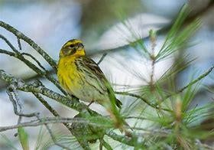

Foto: Europese kanarie.

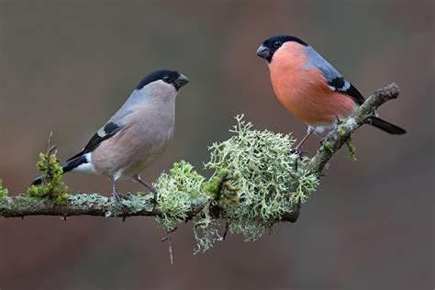

Foto: Europese goudvink.

Zoals zoveel kwekers heeft hij de laatste jaren nogal wat vogels en broedkooien opgeruimd. Zolang het nog kan blijft hij vogels houden (en kweken) maar zo gek als hij gedaan heeft, doet hij niet meer. Hij heeft er een paar jaar geleden flink het mes in gezet en relativeert opvallend gemakkelijk zijn besluit om toen bewust te gaan minderen.

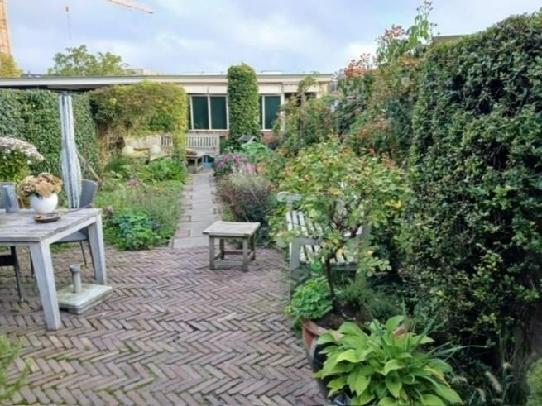

Foto vorige pagina: deze tuin stond nog niet zo lang geleden helemaal vol met volières.

Wat nu een vogelvriendelijke tuin vol prachtige bloemen, struiken en fruitboompjes is, stond een jaar of zeven geleden nog vol met volières. Een smal strookje was alles wat er nog restte. In 2012 wilde hij zelfs helemaal kappen met de vogelhobby. Toen, tijdens het tentoonstellingsweekend in Zevenbergen waar hij lid van was, werden in twee opeenvolgende nachten al zijn vogels weggehaald (pastel kepen, putters, appelvinken enz.). De dieven waren zo brutaal dat ze de 2e nacht terug kwamen om de vogels die ze hadden laten zitten, alsnog te komen roven. (Hetzelfde is een paar jaar geleden bij Ad Schouwenaars gebeurd). Door toedoen van zijn vrouw Tonny pakte hij de draad toch maar weer op maar als zij er niet was geweest, was het einde hobby geweest, zo uit het veld geslagen was hij. “Je gaat binnenkort met pensioen en dan moet je wat omhanden hebben”, was haar strekking. Zo’n 40 à 45 jaar geleden, toen hij nog in het Vlaanderbos in Etten-Leur woonde, was Peter helemaal niets te dol. Op het hoogtepunt had hij daar, en geloof het of niet, 60 vluchtjes voor Europese cultuurvogels, 40 vluchten voor parkieten en 300

broedkooien ( en de nodige vluchten) voor de (Australische) exoten en Zuid-Amerikaanse sijzen. Ik verslikte me in de koffie toen ik deze getallen hoorde.

Kromsnavels die nu algemeen gekweekt worden, waren in die tijd nog een zeldzaamheid. Maar hij kweekte toen al vele soorten, waaronder pennant rosella’s, roodvleugelparkieten, bergparkieten, amazones en kaketoes.

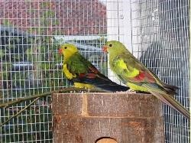

Foto: bergparkieten

Peter was een voorloper met het kweken van exotische vogels. Hij behoorde in Nederland tot de eerste avonturiers die het aandurfde om exotische vogels te gaan houden met de bedoeling er serieus mee te gaan kweken. Dit was nog een compleet onontgonnen terrein en dat was nou precies zijn uitdaging. Er was nauwelijks iets bekend over deze vogeltjes. Verzorging, voeding, huisvesting, hun natuurlijke omgeving, zoek het zelf maar uit, je stond er helemaal alleen voor. Er was niets om op terug te vallen. Gouldamadines (ook blauwen), emblema picta’s (geschilderde astrilde), roodkop papegaaiamadines, forbes papegaaiamadines, kortstaart papegaaiamadines (peals) en nog veel meer Australische soorten, hij kreeg het voor elkaar om ze te kweken. Toen nog met Japanse meeuwen als pleegouders, natuurbroed was nog ver weg. Eén koppel tropen op twee koppels meeuwen. Hij kweekte op deze manier tussen 1500 en 2000 jongen per jaar. Maar hij maakte van zijn hobby geen beroep, een handelaar is hij nooit geweest. Hij verkocht de jongen aan o.a. het Belgische Orni Mondo. Daar kocht hij ook zijn eerste tien koppels kapoetsensijzen. Hij was zowat de eerste in Nederland die er succesvol mee kweekte. “Ik heb van alles gehad en met alle soorten gekweekt”, zegt hij met enige trots. Het lukte hem zelfs om toen al witwangmeesastrildes te kweken. Vogels die onderling zeer agresssief tegen elkaar zijn en daarom op de dag van vandaag nog steeds nauwelijks gekweekt worden.

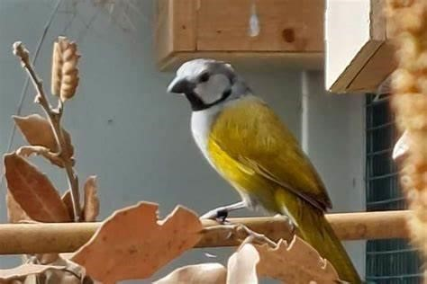

Foto: witwangmeesastrilde

Peter moet daar in het Vlaanderbos een loei van een tuin hebben gehad want er stond ook nog een ren van 30 meter lang en 3,5 meter breed in, verdeeld over drie delen van 10 meter. Eén voor de tropen, één voor de sijzen en één voor de Japanse meeuwen. Hij leerde zijn meeuwen zelfs om specialist te worden in het voeren van één bepaalde soort. En met succes, zei hij. Grote successen boekte hij ook op de tentoonstellingen. Hij is ontelbare keren Nederlands kampioen geweest en tien keer wereldkampioen (de laatste keer in Zwolle in 2019). Zowel met tropen als met Europese cultuurvogels zoals putter, vink, sijs en kleine goudvink.

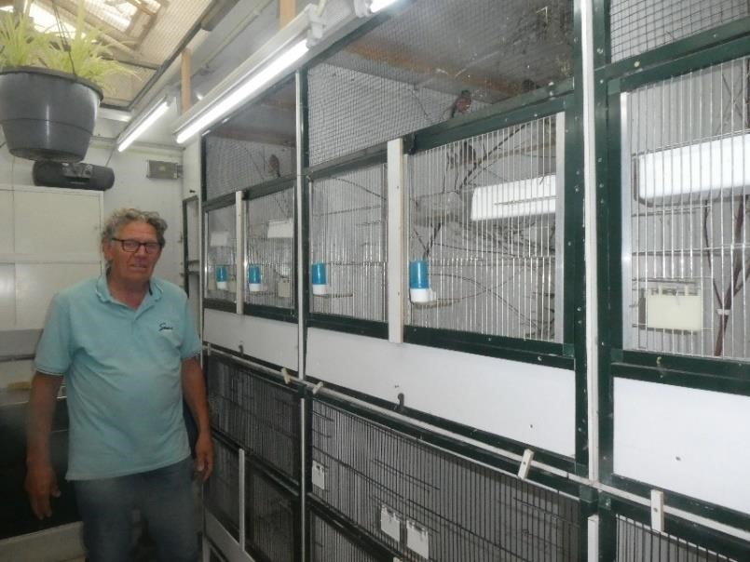

Foto: Peter voor zijn huidige “kuubkooien”.

Zijn uitdaging was niet alleen om met die vogels te kweken maar meer nog om elk jaar kwalitatief mooiere op stok te krijgen. Dat was mijn allergrootste drijfveer, zegt hij met een beetje weemoed in zijn stem. Omdat hij zoveel van vogels afwist, dachten veel mensen dat hij dan wel keurmeesteer moest zijn maar dat is hij nooit geweest. “Ik heb wel vaak met die mannen in discussie gelegen”, zegt hij gniffelend.

Naarmate de jaren vorderen, gaan de meeste liefhebbers het wel wat kalmer aan doen. Zo ook Peter. Vorig jaar heeft hij nog een aantal broedkooien

opgeruimd. “Ik kweek alleen nog maar natuurbroed”, zegt hij, “en geen kanaries meer als pleegouders voor de putters”. Goudvinken door kanaries groot laten brengen, gaat sowieso bijna altijd fout, volgens hem. Hij vervolgt: “Een kanarie voert de jongen maar 28 dagen en een goudvink heeft minstens 32 dagen nodig. En in de manier van voeren zit ook nog eens teveel verschil”. Essentieel vind hij het voer wat hij aan zijn vogels geeft. Als dat niet klopt dan kun je het allemaal wel vergeten, zegt hij zelfverzekerd. Hij geeft ze een uitgebalanceerde en goed doordachte zaadmengeling. Er zijn zelfs twee soorten mixen onder zijn naam in de handel te koop: een puttermengeling en een sijzenmengeling. Dat zegt natuurlijk alles over hoe bewust hij met voeding bezig is.

Peter zweert bij het geven van wilde onkruiden uit de natuur. Die maken een belangrijk deel uit van het totaalplaatje, zegt hij, ze zijn onmisbaar. In de winkel zijn die onkruidzaden veel te hard, uitgerijpt, vertelt hij. Dan krijgen de vogels die zaadjes niet open gepeld. Neem teunisbloemzaad, dat wordt door de vogels toch nauwelijks aangeraakt als het uit de winkel komt. En uit de vrije natuur zijn ze er zot op.

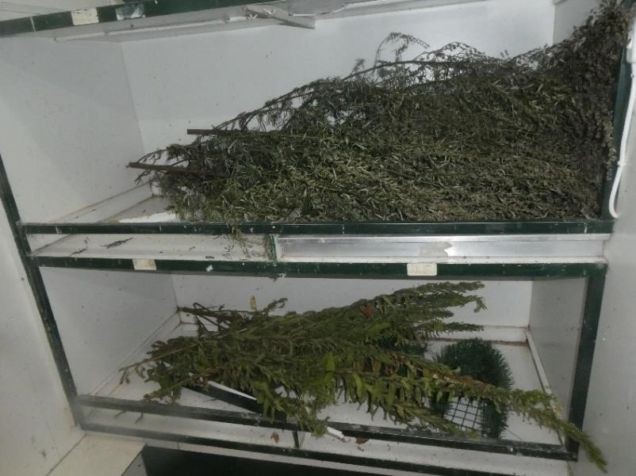

Foto: Vrijwel elke dag haalt Peter verse kruiden uit de natuur. Nu is dat veel teunisbloem en bijvoet. Dat laatste is heel goed voor de rui.

Hij kuurt zijn vogels sowieso twee keer per jaar met Baycox. Daar kom je niet onderuit, als je dat niet doet dan wordt een goudvink niet oud, beweert hij. En als er een hele vochtige periode is die maar blijft duren, zoals het voorbije voorjaar, dan kuurt hij zijn vogels een keer extra. Maar dat is ook het enige medicijn wat hij geeft. Ropabird, op basis van natuurlijke etherische oliën van de oreganoplant, ondersteunt een gezonde spijsvertering en bevordert het weerstandsvermogen, krijgen ze om de dag via het drinkwater toegediend. Een zeer goed middel, vindt Peter.

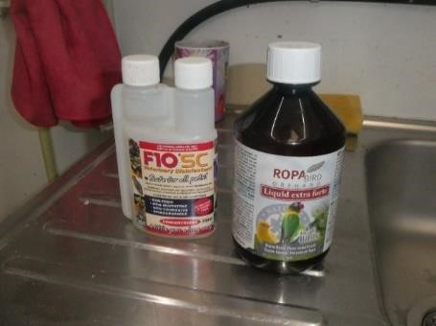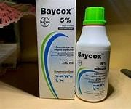

Ik zie ook nog een flesje F10 staan. Het blijkt een ecologisch vriendelijk en biologisch afbreekbaar ontsmettingsmiddel te zijn. Ik kijk Peter met vol ongeloof aan wanneer hij zegt dat hij af en toe een paar druppeltjes F10 aan het drinkwater toevoegt! Het vernietigt virussen en bacteriën, weet Peter te melden. Maar beslist niet meer dan 0,6 ml per liter drinkwater. Het is zeer belangrijk dat je je altijd precies aan de gebruiksaanwijzing houdt, roept hij luidt. Geef nooit een extra druppeltje Ropabird, Baycox of wat dan ook. Je doet er alleen maar kwaad mee. Dan kun je beter wat minder geven maar geef nooit meer dan op de verpakking aangegeven staat!. Hij is gestopt met het geven van appelazijn. Het is inmiddels bekent dat dit megabacteriose bevordert.

En daarom hield Peter het meteen voor gezien.

Rene Roks.